- 库文件之间的引用关系图：
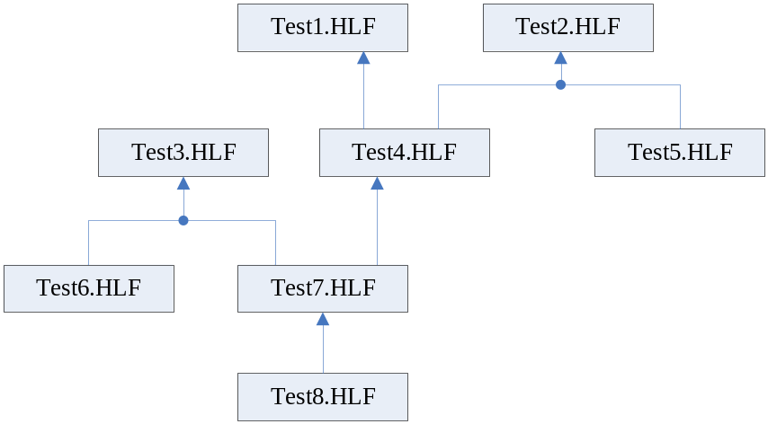
图1.1 库文件之间的引用关系图
- 库文件之间的引用关系：
说明：1) 添加库：如果添加的新库没有引用其他库，则直接添加；如果新添加的库引用了其他的库，且被引用的库已存在于工程中，则只添加此新库；如果被引用的库不在工程中，则同时添加新库和其所引用的库到工程中。
2) 删除库：如果待删除的库没有引用其他的库，则直接删除；如果待删除的库引用了其他的库，则只删除它本身，被引用的库不删除；如果待删除的库被其他库引用，则不可删除此库，必须先将引用它的库删除，才可以删除此库本身。
- 库文件之间引用出现的问题：
- 当在工程中添加库，而该库所引用的库（包括间接引用的库）不存在时：
用AutoThink打开某个工程，并且给该工程添加一个库，例如Test7.HLF，如果该库直接引用的库Test3.HLF、Test4.HLF已经在目录中已被删除，则会弹出提示对话框，如图3.1所示。当点击“确定”时，库Test7.HLF会加载不成功，并且它所引用的库（包括间接引用的库，例如Test1.HLF、Test2.HLF）也都加载不成功。
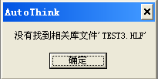
图3.1 提示库文件不存在对话框
注：上述中，如果库Test7.HLF所引用的库（包含间接引用的库），只要有一个在目录中已被删除，就会出现上面的情况。
- 当直接打开库，而该库所引用的库不存在时：
1. 用AutoThink打开某个库，例如Test7.HLF时，如果该库直接引用的库Test3.HLF、Test4.HLF已在目录中已被删除，则会弹出对话框提示，如图3.2所示。如果点击“是”，则可打开该库，并且它所引用的库也可加载成功（这是与在工程中添加不存在库的情况不同），但它所直接引用的库Test3.HLF、Test4.HLF将以红色显示，间接引用的库Test1.HLF、Test2.HLF正常显示；如果点击“否”，则放弃打开该库，但会弹出对话框，如图3.3所示。点击“确定”，则退回到AutoThink打开界面。
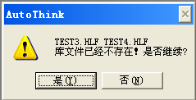
图3.2 提示库文件不存在对话框
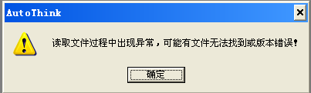
图3.3 提示读取文件异常对话框
2. 如果间接引用的库不存在的情况，例如打开库Test8.HLF，库Test3.HLF、Test4.HLF的删除相对来说就成了间接引用库的删除。此时会弹出提示对话框，如图3.4所示。点击“确定”，则打开库Test8.HLF，但库Test7.HLF、库Test3.HLF、Test4.HLF在库管理器窗口中都是以红色显示。但Test7.HLF可以打开、删除、查看、拖动，而对库Test3.HLF、Test4.HLF只能进行删除操作，不能进行查看、拖动等操作。
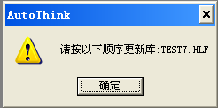
图3.4 提示更新库对话框
注：更新库，要按照一定的顺序：最里层的库（也就是最后被引用的库）要先更新，最外层的库要最后更新。下面情况类似。
- 当打开一个已有工程，而该工程所引用的库被删除时：
用AutoThink打开一个已有工程，如果该工程中原来添加的库文件在工程目录下被删除了（例如原工程包含库Test1.HLF、Test2.HLF、Test3.HLF、Test4.HLF、Test7.HLF且库Test1.HLF、Test2.HLF被删除了），则会弹提示出对话框，如图3.5所示。它会提示要更新库Test1.HLF、Test2.HLF的所有引用库（包含间接引用的库，例如Test7.HLF），点击确定时，会打开该工程，但被删除的库和引用它们的库都会以红色显示。对被删除的库只能进行删除操作，不能进行查看（即查看内容为空）、拖动等操作；而对它们的引用库可以进行查看、删除、拖动等操作。
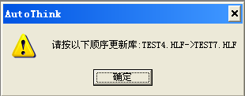
图3.5 提示更新库对话框
- 当打开一个已有工程，而该工程所引用的库被破坏时：
当打开一个工程时，如果被破坏的库没有被其它库引用，则直接加载该库，但是在库管理器窗口中该库会以红色显示，对其只能进行删除操作；如果被破坏的库被其它库引用（例如被破坏库Test2.HLF被Test4.HLF直接引用，被Test7.HLF间接引用），则会弹出提示对话框，如图3.6所示。它会提示更新库Test2.HLF的所有引用库，点击“确定“时，会打开该工程，但被破坏的库和引用它的库都会以红色显示，对被破坏的库只能进行删除操作；而对它们的引用库可以进行查看，删除等操作。
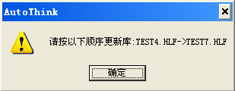
图3.6 提示更新库对话框
- 当在工程中添加编译未通过的库时：
当打开一个工程，并添加新库时，如果添加的新库编译未通过，且没被其它库引用，则直接添加该库，但是在库管理器窗口中会以红色显示该库，对其只能进行删除操作，不能查看；如果添加的新库引用了编译未通过的库（如Test1.HLF），并且编译未通过的库不存在工程中时，则会弹出提示对话框，如图3.7所示。它会提示更新库Test1.HLF的所有引用库，点击“确定”时，会打开该工程，但编译未通过的库和引用它们的库都会以红色显示，对编译未通过的库只能进行删除操作，不能查看和拖动；而对引用它们并编译通过了的库可以进行查看、删除、拖动等操作。
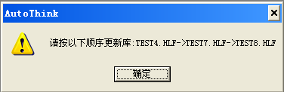
图3.7 提示更新库对话框
如果添加的新库引用了编译未通过的库，并且编译未通过的库已存在工程中，则会弹出提示对话框，如图3.8所示。点击“确定”，则会弹出图3.9，提示新库所引用的部分库已存在工程中，再点击“确定”，又会弹出对话框图3.10。再往下的步骤与上面说的一样。
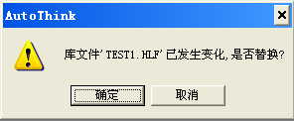
图3.8 替换提示对话框
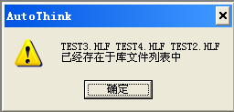
图3.9 库文件已存在对话框
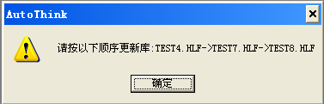
图3.10 库更新提示对话框
- 当在工程中添加已更新的库时：
在工程中，添加一个已更新的库。如果该新库没有被其它库引用，则直接添加该新库，并且可以执行删除，查看、拖动等操作。如果该新库被其它库引用，当添加它的引用库（包括间接引用的库）时，则会弹出提示对话框，如图3.11所示。点击“确定”时，会加载它的引用库，但其引用库会以红色显示。
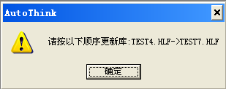
图3.11 库更新提示对话框
注：库发生变化，一定要重新编译保存。编译保存要按一定的顺序，才能保证库之间的正常引用。
- 当在工程中添加已编译通过的库时：
上面库文件之间的引用关系说明中提到的添加库都是正常情况。但有时自己添加一
个已编译通过的库时，在库管理器窗口中却以红色显示，对其也不能进行打开、查看、拖动等操作。此时输出对话框会提示，如图3.12所示。原因是此库中POU名（或类型名）与工程中的POU名（或类型名）重复了，故该库不可用。
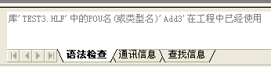
图3.12 同名错误提示对话框
- 当打开库，且库发生改变时：
当用AutoThink打开一个库时，如果这个库引用了其它的库，并且它所引用的库发生了改变，则会弹出提示对话框，如图3.13所示。点击“确定”，则将用新变的库替换原来引用的库。
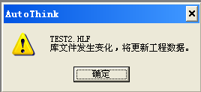
图3.13 更新工程数据对话框

